Dél-Korea felfedezése

csoportos körutazás

2024. június 27. – július 4., október 28. – november 4.

1 189 000 Ft-tól/fő

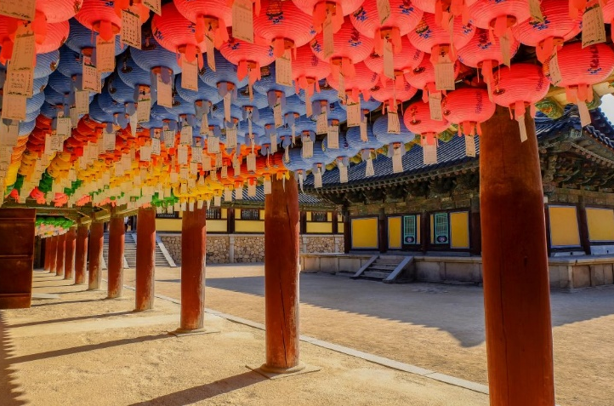
- Szöul
- N Seoul-torony
- Gwanghwamun
- Gyeongbokgung Palota
- Gyeongju
- Yangsan
- Busan
- Gwangan híd

A részvételi díj az alábbi szolgáltatások árát tartalmazza: utazás menetrend szerinti repülőjáratokkal Budapest – Szöul – Budapest útvonalon, turista osztályon, valamint a KTX szuperexpresszel Szöul – Gyeongju és Busan – Szöul útvonalakon, a körutazás során légkondicionált autóbusszal, 6 éjszakai szállás helyi besorolás szerinti három- és négycsillagos szállodák kétágyas szobáiban, félpanziós ellátás, a leírás szerinti programok a szükséges belépőkkel, K-ETA regisztráció, magyar idegenvezető.

A részvételi díj nem tartalmazza: fakultatív program, baleset-, betegség- és poggyászbiztosítás, útlemondási biztosítás.

Minimum létszám: 15 fő

További részletekről és a beutazási feltételekről érdeklődjék irodánkban!

